BƯỚC TIẾN MỚI TRONG CHUYỂN ĐỔI SỐ: TRƯỜNG TIỂU HỌC DUY VINH TẬP HUẤN TÍCH HỢP TRÍ TUỆ NHÂN TẠO (AI) VÀO GIẢNG DẠY

Nhằm thực hiện hóa chương trình chuyển đổi số quốc gia và bám sát chỉ đạo của ngành Giáo dục về việc thí điểm nội dung giáo dục Trí tuệ nhân tạo (AI), trường Tiểu học Duy Vinh đã tổ chức buổi tập huấn chuyên sâu về triển khai tích hợp AI trong dạy học cho toàn thể cán bộ quản lý và giáo viên nhà trường.
Chủ động đón đầu công nghệ trong giáo dục
Buổi tập huấn được tổ chức vào chiều ngày 08/4/2026 tại phòng Hội đồng nhà trường, dưới sự chủ trì của báo cáo viên là cô Trần Thị Ca - Phó Hiệu trưởng. Đây là một phần trong kế hoạch năm học 2025-2026, cụ thể hóa mục tiêu trang bị cho đội ngũ giáo viên những kiến thức cơ bản về AI và kỹ năng ứng dụng công nghệ này một cách hiệu quả, có trách nhiệm trong môi trường sư phạm.
Phát biểu tại buổi khai mạc, lãnh đạo nhà trường nhấn mạnh tầm quan trọng của việc hình thành các năng lực cốt lõi cho cả người dạy và người học, bao gồm năng lực số, năng lực AI và năng lực giải quyết vấn đề. Điều này không chỉ giúp giáo viên nâng cao chất lượng bài giảng mà còn giúp học sinh biết cách khai thác AI an toàn, có đạo đức. Chương trình tập huấn tập trung vào 04 mạch kiến thức quan trọng theo khung nội dung thí điểm:
1. Tư duy lấy con người làm trung tâm: Xác định mục đích cuối cùng của AI là phục vụ con người.
2. Đạo đức AI: Nhận diện các vấn đề pháp lý và hướng tới sử dụng công nghệ có trách nhiệm.
3. Kỹ thuật và ứng dụng AI: Cung cấp các kỹ năng sử dụng công cụ thực tế.
4. Thiết kế hệ thống AI: Phát triển từ mức độ sử dụng đến việc tạo ra các hệ thống đơn giản.
Đặc biệt, nội dung về Đạo đức AI được chú trọng nhằm giúp giáo viên nhận diện và hướng dẫn học sinh tránh những rủi ro khi tiếp xúc với công nghệ mới.
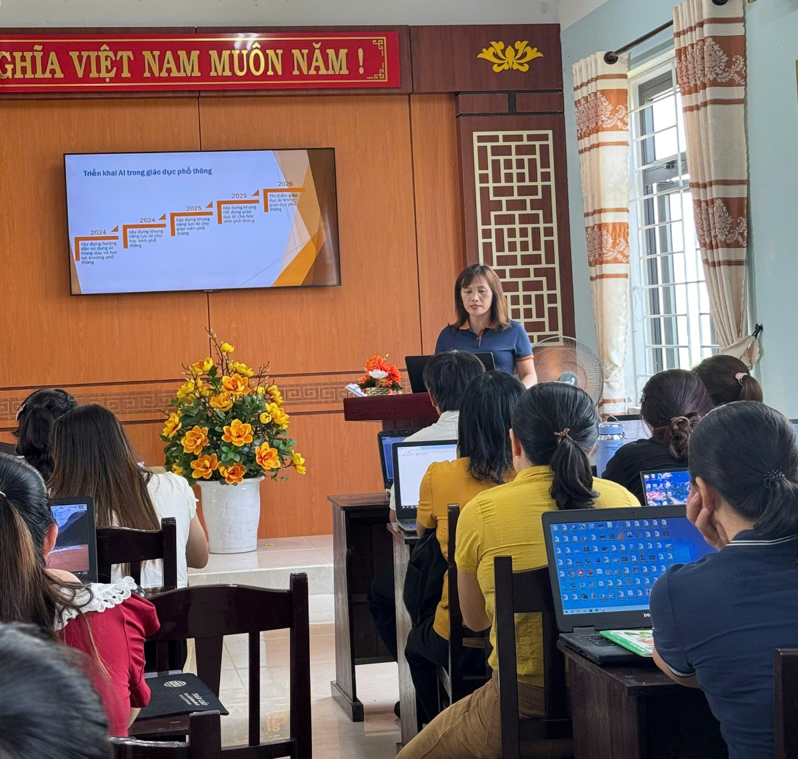
Cô giáo Trần Thị Ca thông qua các nội dung của buổi tập huấn
Thực hành thực tế: Ứng dụng NotebookLM trong soạn giảng
Điểm nhấn của buổi tập huấn là phần thực hành chuyên môn dành cho môn Tin học và các môn học khác. Các giáo viên đã được hướng dẫn quy trình triển khai thí điểm và cách xây dựng kế hoạch giáo dục có tích hợp AI.
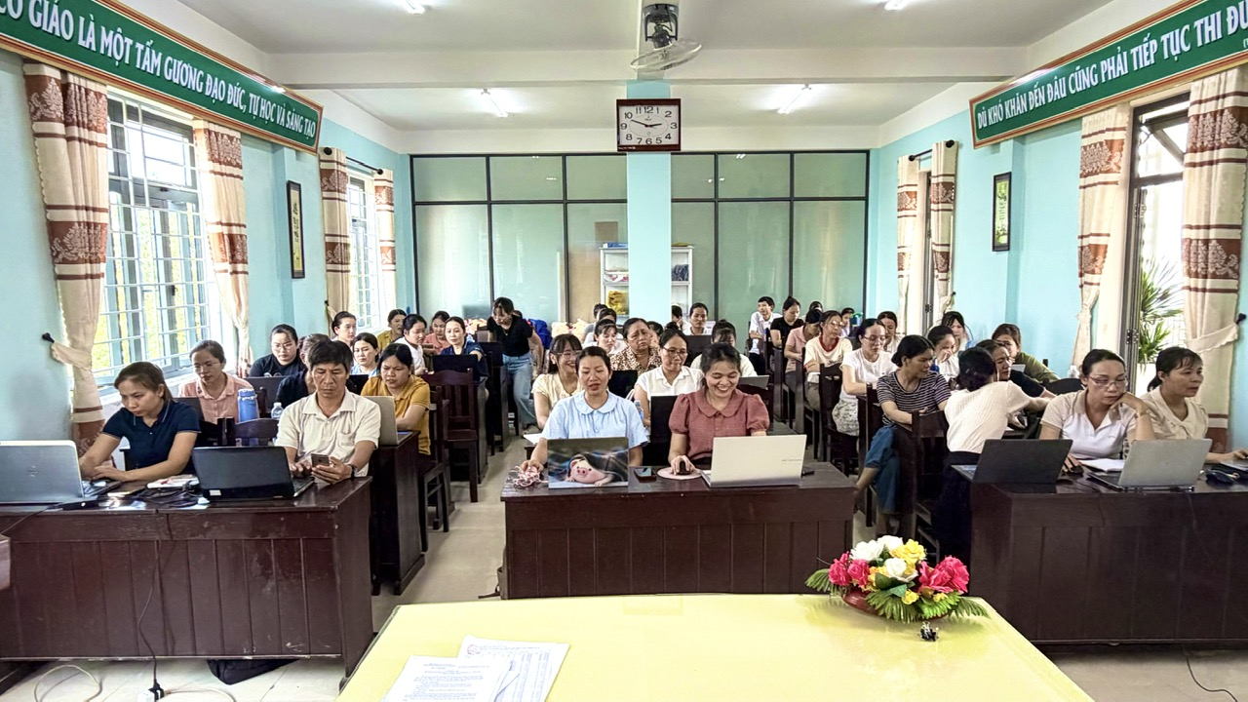
Giáo viên đang lắng nghe quy trình triển khai thí điểm tích hợp AI

Đáng chú ý, nhà trường đã đưa công cụ NotebookLM vào thực hành để giúp giáo viên tạo Bảng tham chiếu tích hợp AI. Thông qua các câu lệnh (prompt) cụ thể, giáo viên có thể nhanh chóng xây dựng các minh họa bài dạy sinh động và phù hợp với thực tế lớp học.
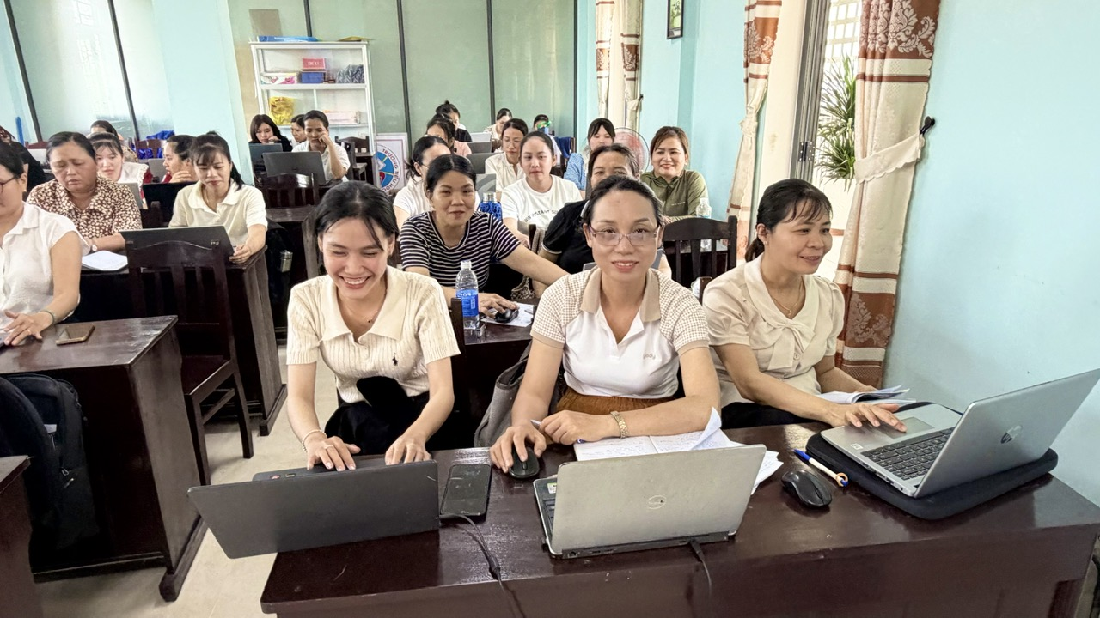
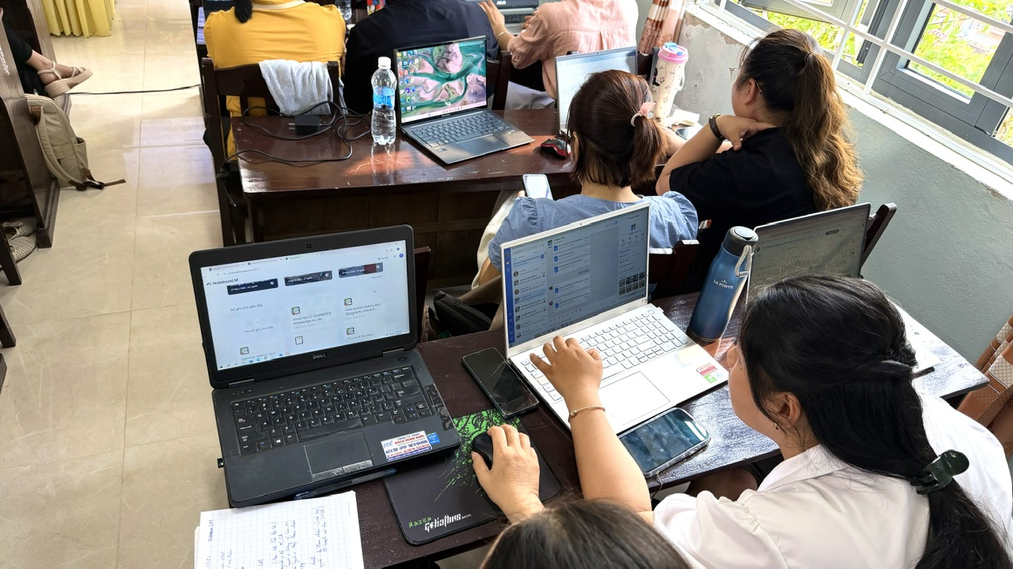 | 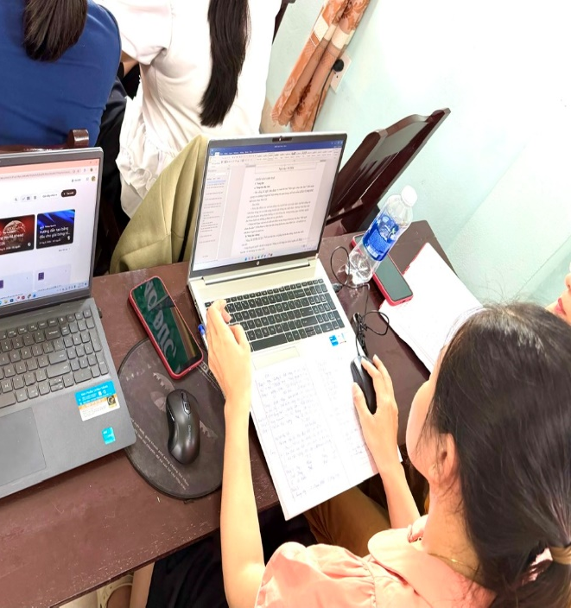
Giáo viên thực hành tạo Bảng tham chiếu và kế hoạch bài dạy tích hợp AI
Trong không khí làm việc sôi nổi, các nhóm giáo viên đã trực tiếp xây dựng kế hoạch bài dạy (giáo án) có ứng dụng AI và chia sẻ sản phẩm trên nền tảng Drive chung của nhà trường để cùng thảo luận, góp ý.

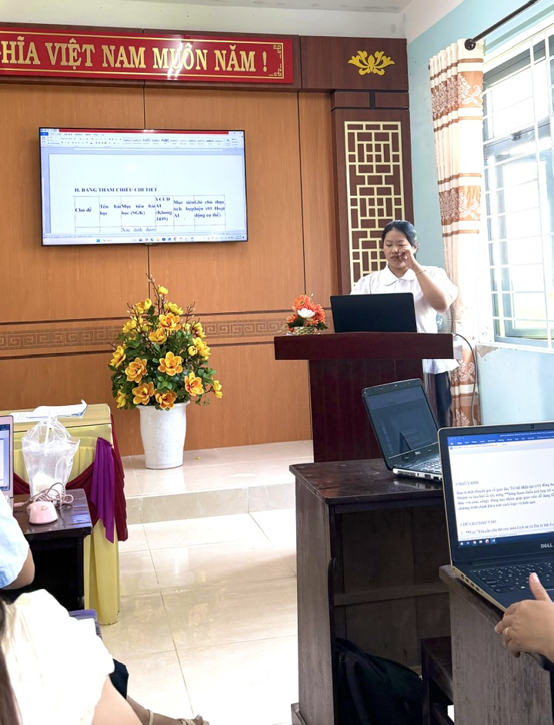 | 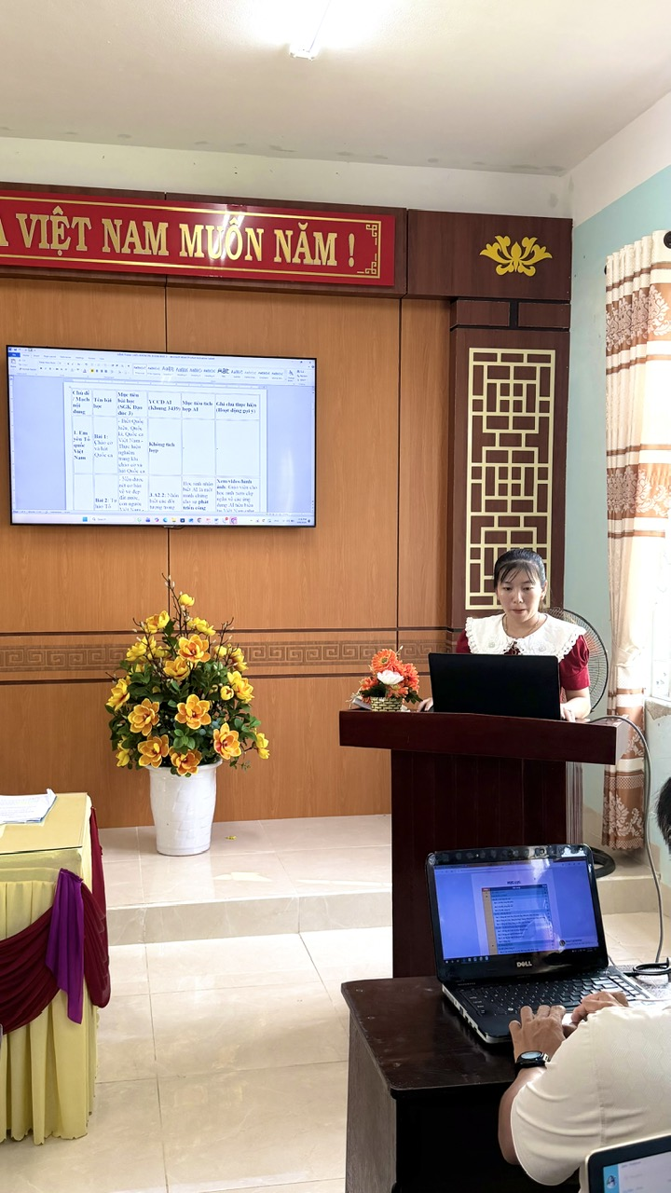
Cô giáo Võ Ngọc Như Quỳnh (Khối 5) và cô giáo Võ Thị Thúy Kiều (Khối 3) trình bày Bảng tham chiếu tích hợp AI của nhóm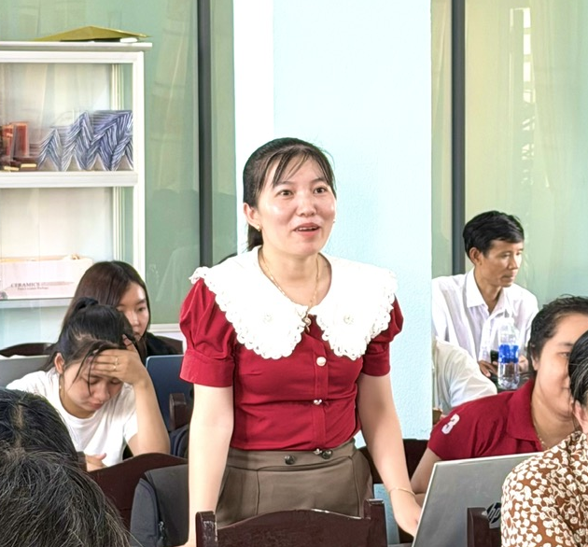
Cô giáo Võ Thị Thúy Kiều góp ý nội dung Bảng tham chiếu môn Khoa học Khối 5
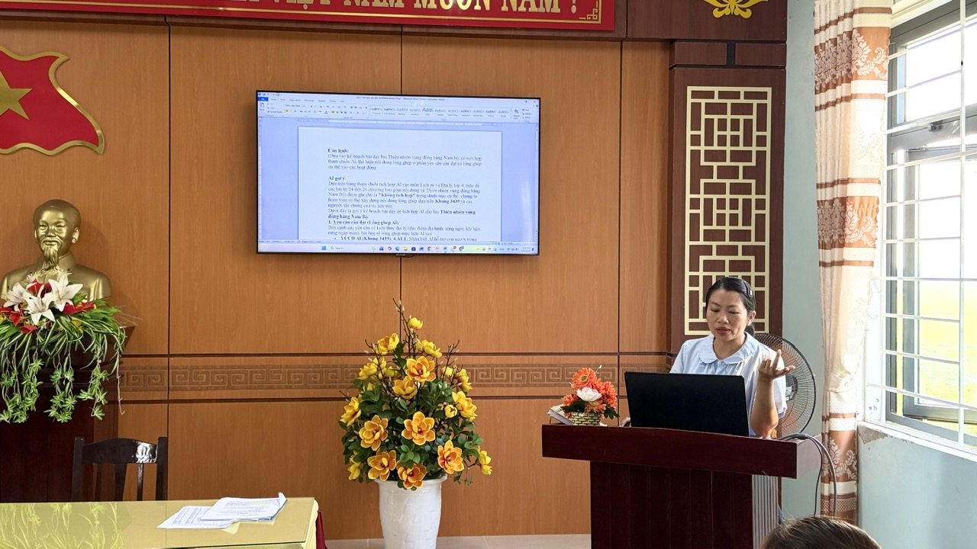
Cô Nguyễn Hoàng Hạnh Nhân chia sẻ cách tạo Kế hoạch bài dạy có tích hợp AI
Cam kết vì một nền giáo dục hiện đại
Kết thúc buổi tập huấn, thầy Lê Văn Ba - Hiệu trưởng nhà trường đã đánh giá cao tinh thần học tập nghiêm túc của tập thể giáo viên. Ông yêu cầu mỗi giáo viên cần tiếp tục nghiên cứu, ứng dụng những kiến thức đã học vào thực tế giảng dạy ngay trong năm học này.
Với sự chuẩn bị chu đáo về cơ sở vật chất cùng tinh thần chủ động đổi mới, Trường Tiểu học Duy Vinh đang khẳng định vị thế tiên phong trong việc ứng dụng công nghệ hiện đại, hứa hẹn mang lại những trải nghiệm học tập đột phá cho học sinh trong kỷ nguyên số.
Tin bài: Trần Thị Ca - Phó Hiệu trưởng

